一.tomcat概念

二.Tomcat部署项目的三种方式

三.socket通信和TCP/IP协议，及操作系统之间的关系

四.Socket技术详解

一、概念
Tomcat 服务器是一个开源的轻量级Web应用服务器，在中小型系统和并发量小的场合下被普遍使用，是开发和调试Servlet、JSP 程序的首选。Tomcat是一个Servlet容器。

二、原理
Tomcat结构图：
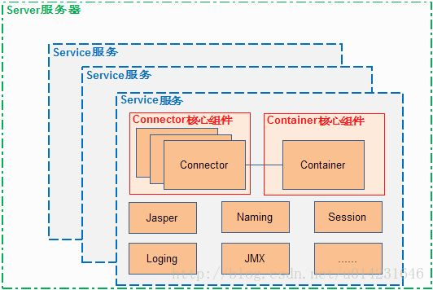
Tomcat主要组件：服务器Server，服务Service，连接器Connector、容器Container。连接器Connector和容器Container是Tomcat的核心。
一个Container容器和一个或多个Connector组合在一起，加上其他一些支持的组件共同组成一个Service服务，有了Service服务便可以对外提供能力了，但是Service服务的生存需要一个环境，这个环境便是Server，Server组件为Service服务的正常使用提供了生存环境，Server组件可以同时管理一个或多个Service服务。

三、两大组件
1、Connector
一个Connecter将在某个指定的端口上侦听客户请求，接收浏览器的发过来的 tcp 连接请求，创建一个 Request 和 Response 对象分别用于和请求端交换数据，然后会产生一个线程来处理这个请求并把产生的 Request 和 Response 对象传给处理Engine(Container中的一部分)，从Engine出获得响应并返回客户。
Tomcat中有两个经典的Connector，一个直接侦听来自Browser的HTTP请求，另外一个来自其他的WebServer请求。HTTP/1.1 Connector在端口8080处侦听来自客户Browser的HTTP请求，AJP/1.3 Connector在端口8009处侦听其他Web Server（其他的HTTP服务器）的Servlet/JSP请求。
Connector 最重要的功能就是接收连接请求然后分配线程让 Container 来处理这个请求，所以这必然是多线程的，多线程的处理是 Connector 设计的核心。
2、Container
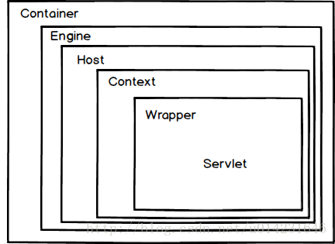
Container是容器的父接口，该容器的设计用的是典型的责任链的设计模式，它由四个自容器组件构成，分别是Engine、Host、Context、Wrapper。这四个组件是负责关系，存在包含关系。通常一个Servlet class对应一个Wrapper，如果有多个Servlet定义多个Wrapper，如果有多个Wrapper就要定义一个更高的Container，如Context。
Context 还可以定义在父容器 Host 中，Host 不是必须的，但是要运行 war 程序，就必须要 Host，因为 war 中必有 web.xml 文件，这个文件的解析就需要 Host 了，如果要有多个 Host 就要定义一个 top 容器 Engine 了。而 Engine 没有父容器了，一个 Engine 代表一个完整的 Servlet 引擎。
- Engine 容器
Engine 容器比较简单，它只定义了一些基本的关联关系
- Host 容器
Host 是 Engine 的子容器，一个 Host 在 Engine 中代表一个虚拟主机，这个虚拟主机的作用就是运行多个应用，它负责安装和展开这些应用，并且标识这个应用以便能够区分它们。它的子容器通常是 Context，它除了关联子容器外，还有就是保存一个主机应该有的信息。
- Context 容器
Context 代表 Servlet 的 Context，它具备了 Servlet 运行的基本环境，理论上只要有 Context 就能运行 Servlet 了。简单的 Tomcat 可以没有 Engine 和 Host。Context 最重要的功能就是管理它里面的 Servlet 实例，Servlet 实例在 Context 中是以 Wrapper 出现的，还有一点就是 Context 如何才能找到正确的 Servlet 来执行它呢？ Tomcat5 以前是通过一个 Mapper 类来管理的，Tomcat5 以后这个功能被移到了 request 中，在前面的时序图中就可以发现获取子容器都是通过 request 来分配的。
- Wrapper 容器
Wrapper 代表一个 Servlet，它负责管理一个 Servlet，包括的 Servlet 的装载、初始化、执行以及资源回收。Wrapper 是最底层的容器，它没有子容器了，所以调用它的 addChild 将会报错。
Wrapper 的实现类是 StandardWrapper，StandardWrapper 还实现了拥有一个 Servlet 初始化信息的 ServletConfig，由此看出 StandardWrapper 将直接和 Servlet 的各种信息打交道。
3、其他组件
Tomcat 还有其它重要的组件，如安全组件 security、logger 日志组件、session、mbeans、naming 等其它组件。这些组件共同为 Connector 和 Container 提供必要的服务。
四、HTTP请求过程
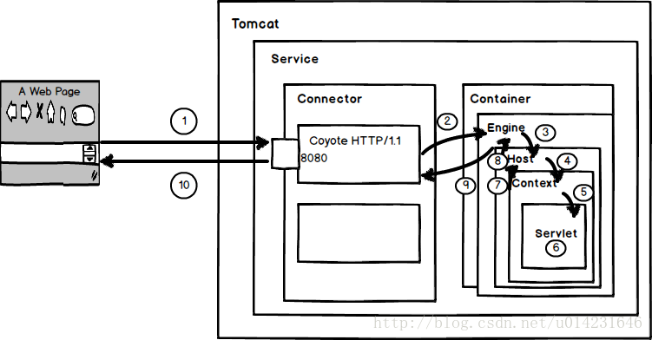

Tomcat Server处理一个HTTP请求的过程
1、用户点击网页内容，请求被发送到本机端口8080，被在那里监听的Coyote HTTP/1.1 Connector获得。
2、Connector把该请求交给它所在的Service的Engine来处理，并等待Engine的回应。
3、Engine获得请求localhost/test/index.jsp，匹配所有的虚拟主机Host。
4、Engine匹配到名为localhost的Host（即使匹配不到也把请求交给该Host处理，因为该Host被定义为该Engine的默认主机），名为localhost的Host获得请求/test/index.jsp，匹配它所拥有的所有的Context。Host匹配到路径为/test的Context（如果匹配不到就把该请求交给路径名为“ ”的Context去处理）。
5、path=“/test”的Context获得请求/index.jsp，在它的mapping table中寻找出对应的Servlet。Context匹配到URL PATTERN为*.jsp的Servlet,对应于JspServlet类。
6、构造HttpServletRequest对象和HttpServletResponse对象，作为参数调用JspServlet的doGet（）或doPost（）.执行业务逻辑、数据存储等程序。
7、Context把执行完之后的HttpServletResponse对象返回给Host。
8、Host把HttpServletResponse对象返回给Engine。
9、Engine把HttpServletResponse对象返回Connector。
10、Connector把HttpServletResponse对象返回给客户Browser。

五.HttpServletRequest 接口
该接口是 ServletRequest 接口的子接口，封装了 HTTP 请求的相关信息，由 Servlet 容器创建其实现类对象并传入 service(ServletRequest req, ServletResponse res)方法中。我们请求的详细信息都可以通过 HttpServletRequest 接口的实现类对象获取。这个实现类对象一般都是容器创建的，我们不需要管理。

HttpServletResponse 接口
HttpServletResponse 是 ServletResponse 接口的子接口，封装了 HTTP 响应的相关信息，由
Servlet 容器创建其实现类对象并传入 service(ServletRequest req, ServletResponse res)方法中。

Tomcat部署项目的三种方式
1.先看一下tomcat解压之后的目录结构
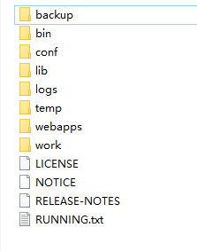
bin目录：存放启动和关闭tomcat的脚本文件（二进制文件）；
conf：存放tomcat的配置文件，例如配置整个服务器信息文件、存储tomcat用户的文件；
lib：tomcat的类库，jar文件；
logs：日志文件，记录了tomcat启动和关闭的信息；
temp：存放tomcat的临时文件，目录下的东西可以在停止tomcat后删除；
webapps：存放web项目的目录，每一个文件夹都是一个项目，里面如果存在目录，那就是tomcat自带的。默认访问ROOT;
work：运行时生成的文件，最终运行的文件都会存在这里面。可以删除，重新生成。当客户端用户访问一个JSP文件时，tomcat会通过JSP生成Java文件，然后将Java文件编译生成class文件，Java文件和 class文件都会存在此目录下；
1，直接将项目的WebContent文件夹复制到tomcat的webapps文件夹下，运行tomcat
2，将项目用IDE打成war包（等价于第三种方法的<context>），将war包放在webapps文件夹下，运行tomcat
3，静态部署，修改server.xml文件：
进入conf文件夹：D:\apache-tomcat-7.0\conf
打开server.xml
在<Host>标签中加入：
<Host name="localhost" appBase="webapps"
unpackWARs="true" autoDeploy="true">
<Context path="/WebServlet" docBase="E:\WebServlet\WebContent" reloadable="true" /></Host>
- 1
- 2
- 3
- 4
其中，
path的定义为你访问项目的路径名字
docBase指向你项目的webcontent文件夹
reloadable设置为true，表示项目有所改变的时候tomcat会自动部署最新的项目上去
Socket解析：
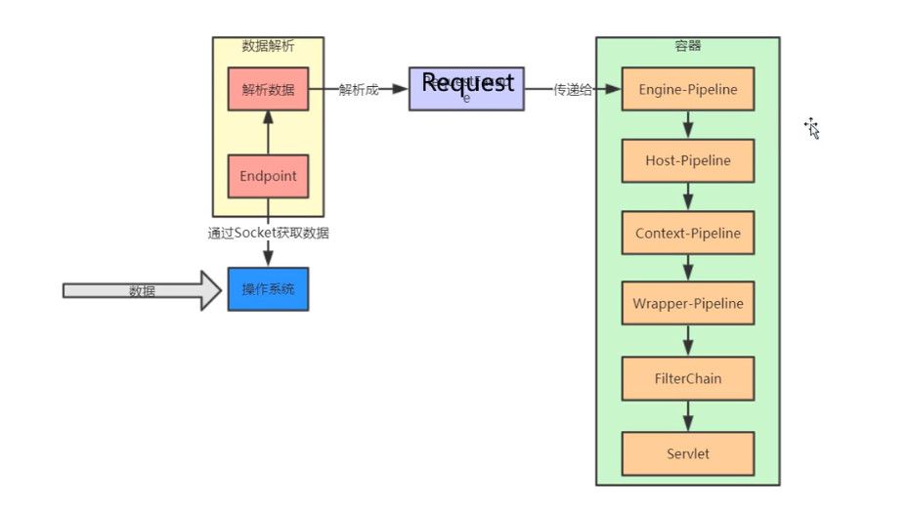
jar包和war包的区别
jar包：JAR包是类的归档文件
war包:war包是JavaWeb程序打的包，war包里面包括写的代码编译成的class文件，依赖的包，配置文件，所有的网站页面，包括html，jsp等等。一个war包可以理解为是一个web项目，里面是项目的所有东西。

浏览器与Tomcat交互，

Web开发者都知道在Tomcat下部署应用后启动Tomcat即可通过浏览器与Tomcat建立连接。
那么二者之间的连接建立过程是怎么样的呢？(在此，我们不具体讲述关于网络底层的原理，只简单描述浏览器与Tomcat之间的交互)。

建立连接
1首先我们知道，终端与服务器交互需要先建立连接，所谓的三次握手连接。
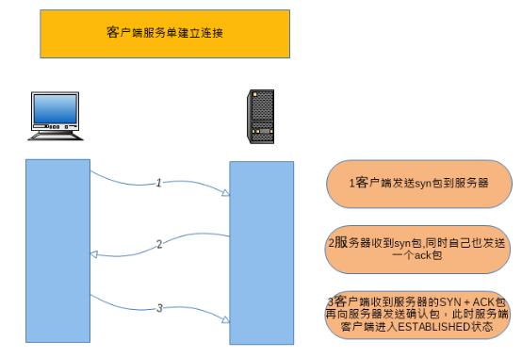

2连接建立后终端（浏览器）与服务端（Tomcat）即可开始通信。
二者通信的实质其实是建立Socket连接后通过Http协议进行的数据传输。
浏览器发送HTTP请求时，底层是通过Socket的TCP/IP 协议封装的数据，经过数据链路层发送到服务器。服务器在数据链路层接收到后开始将数据封装成Socket数据，经过Tomcat处理后再封装成HTTP数据返回给浏览器。

三.socket通信和TCP/IP协议，及操作系统之间的关系
我理解的socket就是 操作系统 提供给用户的一个接口，用户（程序）调用这个接口实现通信。
就像里面的函数:listen(),accept(),recv()…等函数只能调用，但是具体它是怎么实现的这些监听，接收，连接的功能是操作系统提供的。我们只需知道怎么调用他，实现这些功能需要什么参数。剩下的东西都交给OS去做就好了。操作系统也 不允许我们修改 这些接口的。
那这个socket接口屏蔽了哪些东西，又给我们提供哪些东西呢？
接下来先看一下socket在整个协议栈的位置。
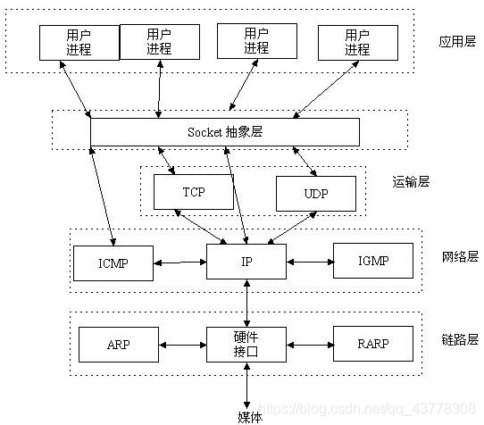
Socket是应用层与TCP/IP协议族通信的中间软件抽象层，它是一组接口。在设计模式中，Socket其实就是一个门面模式，它把复杂的TCP/IP协议族隐藏在Socket接口后面，对用户来说，只调用socket接口来使用下层TCP/IP提供的服务。

如果从网络上随处给某个“SOCKET”发一个数据包，不管这个SOCKET是否真实存在，即：不管在内存中是否已经建立其对应的SOCKET对象，这个包都会被如期送达（如果至少这个“半相关”存在，并且假设网络通畅的话）。也就是说，以任一SOCKET地址为目标的数据包的到达与否，与在主机中是否建立相关的SOCKET对象是没有关系的。
因为一个SOCKET对象只是活在本地内存中的对象，而真正的数据包却是来自于网络层I/O操作（数据链路层，物理层）。网络I/O工作在传输层以下，这就决定了网络I/O工作在SOCKET对象所在层即传输层 以前，这就决定了与SOCKET工作有关的任何系统级或用户级操作，都是发生在包到达以后（在 接收 的时候）。
真正的发送工作 和 SOCKET对象基本上没有任何关系。
因为操作系统只要随便往一个IP包中填入一个地址与端口都可以把包给发出去
意思是，SOCKET并不是动者。
通信能力的提供者是 操作系统。
操作系统提供所有的 协议服务。
这种服务，通过SOCKET暴露给应用程序的开发者。
SOCKET的API并不是通信的执行者。通信的执行者是操作系统的协议层。SOCKET API只是应用程序与操作系统的协议层之间的一座桥梁。它可以被看作应用程序与操作系统的通信服务之间的协议。即操作系统的通信服务协议。应用程序通过这种协议调用操作系统的通信服务。这显然意味着SOCKET并不是真正的通信者。真正的通信者是OS。
另一个证据是， SOCKET并不执行任何TCP协议操作。所有的协议操作都是操作系统完成的。而应用程序则使用SOCKET调用这些服务。另一种说法它是一种机制，就是这个意思。因为机制意味着手段，渠道，中间者。是一样的意思。操作系统通过这种机制向外提供通信服务。
因此， 我们常说的使用SOCKET进行通信是错误的。应该说使用SOCKET接口调用通信服务。因为它并不完成真正的通信。它只是个API，所做的全部只是在内存中的一些操作，这些操作如何能够完成任何真正的通信工作？真正的通信工作要求的是端口管理，分配，侦听，以及网络层即IP地址的管理，分配，安全等服务，还有按协议组装数据，路由，寻址及响应服务，和与网卡进行真正的I/O通信以将数据放至网络上传播。。。。。。所有这些工作，SOCKET一点都没有做。
因此，SOCKET，只是内存里面的概念。这些概念存在的目的是为了构建整个调用机制。它们是为调用而存在的。它们只活在API里面。调用的目标则是系统的通信服务。 也可以认为这些是对OS服务的封装。但是如JDBC并不进行真正的数据库操作一样，必须清醒地意识到SOCKET只是个API，它也不进行任何真正的通信操作。
如果它能进行，那么它就不会存在于JAVA语言中了。因为JAVA语言甚至不能提供对内存的直接存取，更何况对I/O设备（网卡）的直接存取呢
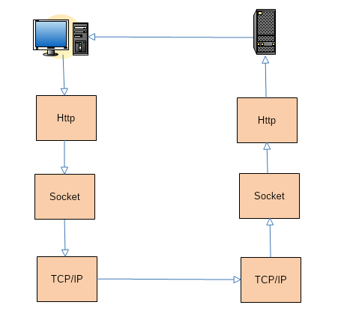
3在完成数据交互后，就关闭该Http连接。

Socket在Tomcat中的作用
最原始的数据的传输仅需要TCP/IP协议即可，Socket的作用仅仅是对数据传输的一个封装接口。（对网络层（IP）和传输层（TCP或者UDP）的一个协议封装）。但是这样还是不够的，数据的传输要有意义需要建立在应用层上，所以我们就需要应用层的协议来支持，比如Http,Ftp,Telnet等等传输层协议。Tomcat中的数据处理采用的就是非阻塞的Socket编程

如上图：Tomcat是如何生成Request对象的呢？或者说http是如何被换成request对象的？

热部署
1.热部署和热加载是类似的，都是在不重启Tomcat的情况下，使得应用的最新代码生效。
Tomcat 热部署是由Host容器来实现的
Tomcat 热加载表示重新加载class，是由Context容器来实现的。
热部署和热加载都需要监听相应的文件或文件夹是否发生了变化。它们都是由Tomcat的后台线程触发的。
BackgroundProcessor就表示后台线程。
每个容器都可以拥有一个BackgroundProcessor，但是默认情况下只有Engine容器会在启动的时候启动一个BackgroundProcessor线程。
2.关闭tomcat热部署的流程
1、进去tomcat的安装目录，修改server.xml文件，Host里面的autoDeloy,开启热启动是true，关闭是false，默认是true。
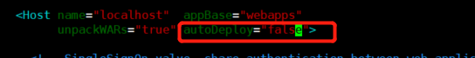

Host 容器通过调用监听器 HostConfig 来实现热部署，
public void lifecycleEvent(LifecycleEvent event) { // 执行 check 方法。
if (event.getType().equals(Lifecycle.PERIODIC_EVENT)) { check(); } }
它执行了 check 方法，我们接着来看 check 方法里做了什么。
protected void check() { if (host.getAutoDeploy()) { // 检查这个 Host 下所有已经部署的 Web 应用
DeployedApplication[] apps = deployed.values().toArray(new DeployedApplication[0]); for (int i = 0; i < apps.length; i++) { // 检查 Web 应用目录是否有变化
checkResources(apps[i], false); } // 执行部署 deployApps(); }}
HostConfig 会检查 webapps 目录下的所有 Web 应用：
- 如果原来 Web 应用目录被删掉了，就把相应 Context 容器整个销毁掉。
- 是否有新的 Web 应用目录放进来了，或者有新的 WAR 包放进来了，就部署相应的 Web 应用。

热加载
我们可以在Context上配置reloadable属性为true，这样就表示该应用开启了热加载功能，默认是false。
热加载触发的条件是：WEB-INF/classes目录下的文件发生了变化，WEB-INF/lib目录下的jar包添加、删除、修改都会触发热加载。
我们举一个例子，我们现在有一个A类，一个自定义的WebappClassloader类，一开始先用一个WebappClassloader实例加载A类，那么在jvm中就会存在一个A类的class对象，然后进行热加载，先停止，再启动，在停止的时候会杀掉当前应用的所有线程（除开真正执行代码的线程），再启动时又会生成一个WebappClassloader实例来加载A类。
Context 容器通过 WebappLoader 来检查类文件是否有更新，通过 Session 管理器来检查是否有 Session 过期，并且通过资源管理器来检查静态资源是否有更新，最后还调用了父类 ContainerBase 的 backgroundProcess 方法。
这里我们要重点关注，WebappLoader 是如何实现热加载的，它主要是调用了 Context 容器的 reload 方法，而 Context 的 reload 方法比较复杂，总结起来，主要完成了下面这些任务：
停止和销毁 Context 容器及其所有子容器，子容器其实就是 Wrapper，也就是说 Wrapper 里面 Servlet 实例也被销毁了。
停止和销毁 Context 容器关联的 Listener 和 Filter。
停止和销毁 Context 下的 Pipeline 和各种 Valve。
停止和销毁 Context 的类加载器，以及类加载器加载的类文件资源。
启动 Context 容器，在这个过程中会重新创建前面四步被销毁的资源。

四.Socket技术详解

Socket原理

１、什么是Socket
在计算机通信领域，socket 被翻译为“套接字”，它是计算机之间进行通信的一种约定或一种方式。通过 socket 这种约定，一台计算机可以接收其他计算机的数据，也可以向其他计算机发送数据
socket起源于Unix，而Unix/Linux基本哲学之一就是“一切皆文件”，都可以用“打开open –> 读写write/read –> 关闭close”模式来操作。
我的理解就是Socket就是该模式的一个实现：即socket是一种特殊的文件，一些socket函数就是对其进行的操作（读/写IO、打开、关闭）。
Socket()函数返回一个整型的Socket描述符，随后的连接建立、数据传输等操作都是通过该Socket实现的。

２、网络中进程如何通信
既然Socket主要是用来解决网络通信的，那么我们就来理解网络中进程是如何通信的。

2.1、本地进程间通信
a、消息传递（管道、消息队列、FIFO）
b、同步（互斥量、条件变量、读写锁、文件和写记录锁、信号量）？【不是很明白】
c、共享内存（匿名的和具名的，eg:channel）
d、远程过程调用(RPC)

2.2、网络中进程如何通信
我们要理解网络中进程如何通信，得解决两个问题：
ａ、我们要如何标识一台主机，即怎样确定我们将要通信的进程是在那一台主机上运行。
ｂ、我们要如何标识唯一进程，本地通过pid标识，网络中应该怎样标识？
解决办法：
ａ、TCP/IP协议族已经帮我们解决了这个问题，网络层的“ip地址”可以唯一标识网络中的主机
ｂ、传输层的“协议+端口”可以唯一标识主机中的应用程序（进程），因此，我们利用三元组（ip地址，协议，端口）就可以标识网络的进程了，网络中的进程通信就可以利用这个标志与其它进程进行交互

３、Socket怎么通信
现在，我们知道了网络中进程间如何通信，即利用三元组【ip地址，协议，端口】可以进行网络间通信了，那我们应该怎么实现了，因此，我们socket应运而生，它就是利用三元组解决网络通信的一个中间件工具，就目前而言，几乎所有的应用程序都是采用socket，如UNIX BSD的套接字（socket）和UNIX System V的TLI（已经被淘汰）。
Socket通信的数据传输方式，常用的有两种：
ａ、SOCK_STREAM：表示面向连接的数据传输方式。数据可以准确无误地到达另一台计算机，如果损坏或丢失，可以重新发送，但效率相对较慢。常见的 http 协议就使用 SOCK_STREAM 传输数据，因为要确保数据的正确性，否则网页不能正常解析。
ｂ、SOCK_DGRAM：表示无连接的数据传输方式。计算机只管传输数据，不作数据校验，如果数据在传输中损坏，或者没有到达另一台计算机，是没有办法补救的。也就是说，数据错了就错了，无法重传。因为 SOCK_DGRAM 所做的校验工作少，所以效率比 SOCK_STREAM 高。
例如：QQ 视频聊天和语音聊天就使用 SOCK_DGRAM 传输数据，因为首先要保证通信的效率，尽量减小延迟，而数据的正确性是次要的，即使丢失很小的一部分数据，视频和音频也可以正常解析，最多出现噪点或杂音，不会对通信质量有实质的影响

４、TCP/IP协议

4.1、概念
TCP/IP【TCP（传输控制协议）和IP（网际协议）】提供点对点的链接机制，将数据应该如何封装、定址、传输、路由以及在目的地如何接收，都加以标准化。它将软件通信过程抽象化为四个抽象层，采取协议堆栈的方式，分别实现出不同通信协议。协议族下的各种协议，依其功能不同，被分别归属到这四个层次结构之中，常被视为是简化的七层OSI模型。
它们之间好比送信的线路和驿站的作用，比如要建议送信驿站，必须得了解送信的各个细节。
TCP（Transmission Control Protocol，传输控制协议）是一种面向连接的、可靠的、基于字节流的通信协议，数据在传输前要建立连接，传输完毕后还要断开连接，客户端在收发数据前要使用 connect() 函数和服务器建立连接。建立连接的目的是保证IP地址、端口、物理链路等正确无误，为数据的传输开辟通道。
TCP建立连接时要传输三个数据包，俗称三次握手（Three-way Handshaking）。可以形象的比喻为下面的对话：
[Shake 1] 套接字A：“你好，套接字B，我这里有数据要传送给你，建立连接吧。”[Shake 2] 套接字B：“好的，我这边已准备就绪。”[Shake 3] 套接字A：“谢谢你受理我的请求。

4.2、TCP的粘包问题以及数据的无边界性： https://blog.csdn.net/m0_37947204/article/details/80490512

4.4、TCP数据报结构：
20180529001000428.jpeg
带阴影的几个字段需要重点说明一下：
(1) 序号：Seq（Sequence Number）序号占32位，用来标识从计算机A发送到计算机B的数据包的序号，计算机发送数据时对此进行标记。
(2) 确认号：Ack（Acknowledge Number）确认号占32位，客户端和服务器端都可以发送，Ack = Seq + 1。
(3) 标志位：每个标志位占用1Bit，共有6个，分别为 URG、ACK、PSH、RST、SYN、FIN，具体含义如下：
（1）URG：紧急指针（urgent pointer）有效。
（2）ACK：确认序号有效。
（3）PSH：接收方应该尽快将这个报文交给应用层。
（4）RST：重置连接。
（5）SYN：建立一个新连接。
（6）FIN：断开一个连接。

4.5、连接的建立（三次握手）：
使用 connect() 建立连接时，客户端和服务器端会相互发送三个数据包，请看下图：

20180529001324885.jpeg
客户端调用 socket() 函数创建套接字后，因为没有建立连接，所以套接字处于CLOSED状态；服务器端调用 listen() 函数后，套接字进入LISTEN状态，开始监听客户端请求
这时客户端发起请求：
1) 当客户端调用 connect() 函数后，TCP协议会组建一个数据包，并设置 SYN 标志位，表示该数据包是用来建立同步连接的。同时生成一个随机数字 1000，填充“序号（Seq）”字段，表示该数据包的序号。完成这些工作，开始向服务器端发送数据包，客户端就进入了SYN-SEND状态。
2) 服务器端收到数据包，检测到已经设置了 SYN 标志位，就知道这是客户端发来的建立连接的“请求包”。服务器端也会组建一个数据包，并设置 SYN 和 ACK 标志位，SYN 表示该数据包用来建立连接，ACK 用来确认收到了刚才客户端发送的数据包
服务器生成一个随机数 2000，填充“序号（Seq）”字段。2000 和客户端数据包没有关系。
服务器将客户端数据包序号（1000）加1，得到1001，并用这个数字填充“确认号（Ack）”字段。
服务器将数据包发出，进入SYN-RECV状态
3) 客户端收到数据包，检测到已经设置了 SYN 和 ACK 标志位，就知道这是服务器发来的“确认包”。客户端会检测“确认号（Ack）”字段，看它的值是否为 1000+1，如果是就说明连接建立成功。
接下来，客户端会继续组建数据包，并设置 ACK 标志位，表示客户端正确接收了服务器发来的“确认包”。同时，将刚才服务器发来的数据包序号（2000）加1，得到 2001，并用这个数字来填充“确认号（Ack）”字段。
客户端将数据包发出，进入ESTABLISED状态，表示连接已经成功建立。
4) 服务器端收到数据包，检测到已经设置了 ACK 标志位，就知道这是客户端发来的“确认包”。服务器会检测“确认号（Ack）”字段，看它的值是否为 2000+1，如果是就说明连接建立成功，服务器进入ESTABLISED状态。
至此，客户端和服务器都进入了ESTABLISED状态，连接建立成功，接下来就可以收发数据了。

4.6、TCP四次握手断开连接
建立连接非常重要，它是数据正确传输的前提；断开连接同样重要，它让计算机释放不再使用的资源。如果连接不能正常断开，不仅会造成数据传输错误，还会导致套接字不能关闭，持续占用资源，如果并发量高，服务器压力堪忧。
断开连接需要四次握手，可以形象的比喻为下面的对话：
[Shake 1] 套接字A：“任务处理完毕，我希望断开连接。”[Shake 2] 套接字B：“哦，是吗？请稍等，我准备一下。”
等待片刻后……[Shake 3] 套接字B：“我准备好了，可以断开连接了。”[Shake 4] 套接字A：“好的，谢谢合作。”
下图演示了客户端主动断开连接的场景：

20180529001837204.jpeg
建立连接后，客户端和服务器都处于ESTABLISED状态。这时，客户端发起断开连接的请求：
- 客户端调用 close() 函数后，向服务器发送 FIN 数据包，进入FIN_WAIT_1状态。FIN 是 Finish 的缩写，表示完成任务需要断开连接。
- 服务器收到数据包后，检测到设置了 FIN 标志位，知道要断开连接，于是向客户端发送“确认包”，进入CLOSE_WAIT状态。
注意：服务器收到请求后并不是立即断开连接，而是先向客户端发送“确认包”，告诉它我知道了，我需要准备一下才能断开连接。
- 客户端收到“确认包”后进入FIN_WAIT_2状态，等待服务器准备完毕后再次发送数据包。
- 等待片刻后，服务器准备完毕，可以断开连接，于是再主动向客户端发送 FIN 包，告诉它我准备好了，断开连接吧。然后进入LAST_ACK状态。
- 客户端收到服务器的 FIN 包后，再向服务器发送 ACK 包，告诉它你断开连接吧。然后进入TIME_WAIT状态。
- 服务器收到客户端的 ACK 包后，就断开连接，关闭套接字，进入CLOSED状态。

4.7、关于 TIME_WAIT 状态的说明
客户端最后一次发送 ACK包后进入 TIME_WAIT 状态，而不是直接进入 CLOSED 状态关闭连接，这是为什么呢？
TCP 是面向连接的传输方式，必须保证数据能够正确到达目标机器，不能丢失或出错，而网络是不稳定的，随时可能会毁坏数据，所以机器A每次向机器B发送数据包后，都要求机器B”确认“，回传ACK包，告诉机器A我收到了，这样机器A才能知道数据传送成功了。如果机器B没有回传ACK包，机器A会重新发送，直到机器B回传ACK包。
客户端最后一次向服务器回传ACK包时，有可能会因为网络问题导致服务器收不到，服务器会再次发送 FIN 包，如果这时客户端完全关闭了连接，那么服务器无论如何也收不到ACK包了，所以客户端需要等待片刻、确认对方收到ACK包后才能进入CLOSED状态。那么，要等待多久呢？
数据包在网络中是有生存时间的，超过这个时间还未到达目标主机就会被丢弃，并通知源主机。这称为报文最大生存时间（MSL，Maximum Segment Lifetime）。TIME_WAIT 要等待 2MSL 才会进入 CLOSED 状态。ACK 包到达服务器需要 MSL 时间，服务器重传 FIN 包也需要 MSL 时间，2MSL 是数据包往返的最大时间，如果 2MSL 后还未收到服务器重传的 FIN 包，就说明服务器已经收到了 ACK 包

4.８.优雅的断开连接–shutdown()
close()/closesocket()和shutdown()的区别
确切地说，close() / closesocket() 用来关闭套接字，将套接字描述符（或句柄）从内存清除，之后再也不能使用该套接字，与C语言中的 fclose() 类似。应用程序关闭套接字后，与该套接字相关的连接和缓存也失去了意义，TCP协议会自动触发关闭连接的操作。
shutdown() 用来关闭连接，而不是套接字，不管调用多少次 shutdown()，套接字依然存在，直到调用 close() / closesocket() 将套接字从内存清除。
调用 close()/closesocket() 关闭套接字时，或调用 shutdown() 关闭输出流时，都会向对方发送 FIN 包。FIN 包表示数据传输完毕，计算机收到 FIN 包就知道不会再有数据传送过来了。
默认情况下，close()/closesocket() 会立即向网络中发送FIN包，不管输出缓冲区中是否还有数据，而shutdown() 会等输出缓冲区中的数据传输完毕再发送FIN包。也就意味着，调用 close()/closesocket() 将丢失输出缓冲区中的数据，而调用 shutdown() 不会

５、OSI模型
TCP/IP对OSI的网络模型层进行了划分如下：

20150615140039701.jpeg
TCP/IP协议参考模型把所有的TCP/IP系列协议归类到四个抽象层中
应用层：TFTP，HTTP，SNMP，FTP，SMTP，DNS，Telnet 等等
传输层：TCP，UDP
网络层：IP，ICMP，OSPF，EIGRP，IGMP
数据链路层：SLIP，CSLIP，PPP，MTU
每一抽象层建立在低一层提供的服务上，并且为高一层提供服务，看起来大概是这样子的

20150615140707753.png
20150615141705040.png

６、Socket常用函数接口及其原理
图解socket函数：

20150615150446559.png
20150615150618996.jpeg

6.1、使用socket()函数创建套接字
int socket(int af, int type, int protocol);
- af 为地址族（Address Family），也就是 IP 地址类型，常用的有 AF_INET 和 AF_INET6。AF 是“Address Family”的简写，INET是“Inetnet”的简写。AF_INET 表示 IPv4 地址，例如 127.0.0.1；AF_INET6 表示 IPv6 地址，例如 1030::C9B4:FF12:48AA:1A2B。
大家需要记住127.0.0.1，它是一个特殊IP地址，表示本机地址，后面的教程会经常用到。
- type 为数据传输方式，常用的有 SOCK_STREAM 和 SOCK_DGRAM
- protocol 表示传输协议，常用的有 IPPROTO_TCP 和 IPPTOTO_UDP，分别表示 TCP 传输协议和 UDP 传输协议

6.2、使用bind()和connect()函数
socket() 函数用来创建套接字，确定套接字的各种属性，然后服务器端要用 bind() 函数将套接字与特定的IP地址和端口绑定起来，只有这样，流经该IP地址和端口的数据才能交给套接字处理；而客户端要用 connect() 函数建立连接
int bind(int sock, struct sockaddr *addr, socklen_t addrlen);
sock 为 socket 文件描述符，addr 为 sockaddr 结构体变量的指针，addrlen 为 addr 变量的大小，可由 sizeof() 计算得出
下面的代码，将创建的套接字与IP地址 127.0.0.1、端口 1234 绑定：
//创建套接字int serv_sock = socket(AF_INET, SOCK_STREAM, IPPROTO_TCP);//创建sockaddr_in结构体变量struct sockaddr_in serv_addr;memset(&serv_addr, 0, sizeof(serv_addr)); //每个字节都用0填充
serv_addr.sin_family = AF_INET; //使用IPv4地址
serv_addr.sin_addr.s_addr = inet_addr("127.0.0.1"); //具体的IP地址
serv_addr.sin_port = htons(1234); //端口//将套接字和IP、端口绑定bind(serv_sock, (struct sockaddr*)&serv_addr, sizeof(serv_addr));
connect() 函数用来建立连接，它的原型为：
int connect(int sock, struct sockaddr *serv_addr, socklen_t addrlen);

6.3、使用listen()和accept()函数
于服务器端程序，使用 bind() 绑定套接字后，还需要使用 listen() 函数让套接字进入被动监听状态，再调用 accept() 函数，就可以随时响应客户端的请求了。
通过** listen() 函数**可以让套接字进入被动监听状态，它的原型为：
int listen(int sock, int backlog);
sock 为需要进入监听状态的套接字，backlog 为请求队列的最大长度。
所谓被动监听，是指当没有客户端请求时，套接字处于“睡眠”状态，只有当接收到客户端请求时，套接字才会被“唤醒”来响应请求。
请求队列
当套接字正在处理客户端请求时，如果有新的请求进来，套接字是没法处理的，只能把它放进缓冲区，待当前请求处理完毕后，再从缓冲区中读取出来处理。如果不断有新的请求进来，它们就按照先后顺序在缓冲区中排队，直到缓冲区满。这个缓冲区，就称为请求队列（Request Queue）。
缓冲区的长度（能存放多少个客户端请求）可以通过 listen() 函数的 backlog 参数指定，但究竟为多少并没有什么标准，可以根据你的需求来定，并发量小的话可以是10或者20。
如果将 backlog 的值设置为 SOMAXCONN，就由系统来决定请求队列长度，这个值一般比较大，可能是几百，或者更多。
当请求队列满时，就不再接收新的请求，对于 Linux，客户端会收到 ECONNREFUSED 错误
注意：listen() 只是让套接字处于监听状态，并没有接收请求。接收请求需要使用 accept() 函数。
当套接字处于监听状态时，可以通过 accept() 函数来接收客户端请求。它的原型为：
int accept(int sock, struct sockaddr *addr, socklen_t *addrlen);
它的参数与 listen() 和 connect() 是相同的：sock 为服务器端套接字，addr 为 sockaddr_in 结构体变量，addrlen 为参数 addr 的长度，可由 sizeof() 求得。
accept() 返回一个新的套接字来和客户端通信，addr 保存了客户端的IP地址和端口号，而 sock 是服务器端的套接字，大家注意区分。后面和客户端通信时，要使用这个新生成的套接字，而不是原来服务器端的套接字。
最后需要说明的是：listen() 只是让套接字进入监听状态，并没有真正接收客户端请求，listen() 后面的代码会继续执行，直到遇到 accept()。accept() 会阻塞程序执行（后面代码不能被执行），直到有新的请求到来。

6.4、socket数据的接收和发送
Linux下数据的接收和发送
Linux 不区分套接字文件和普通文件，使用 write() 可以向套接字中写入数据，使用 read() 可以从套接字中读取数据。
前面我们说过，两台计算机之间的通信相当于两个套接字之间的通信，在服务器端用 write() 向套接字写入数据，客户端就能收到，然后再使用 read() 从套接字中读取出来，就完成了一次通信。
write() 的原型为：
ssize_t write(int fd, const void *buf, size_t nbytes);
fd 为要写入的文件的描述符，buf 为要写入的数据的缓冲区地址，nbytes 为要写入的数据的字节数。
write() 函数会将缓冲区 buf 中的 nbytes 个字节写入文件 fd，成功则返回写入的字节数，失败则返回 -1。
read() 的原型为：
ssize_t read(int fd, void *buf, size_t nbytes);
fd 为要读取的文件的描述符，buf 为要接收数据的缓冲区地址，nbytes 为要读取的数据的字节数。
read() 函数会从 fd 文件中读取 nbytes 个字节并保存到缓冲区 buf，成功则返回读取到的字节数（但遇到文件结尾则返回0），失败则返回 -1。

6.5、socket缓冲区以及阻塞模式
socket缓冲区
每个 socket 被创建后，都会分配两个缓冲区，输入缓冲区和输出缓冲区。
write()/send() 并不立即向网络中传输数据，而是先将数据写入缓冲区中，再由TCP协议将数据从缓冲区发送到目标机器。一旦将数据写入到缓冲区，函数就可以成功返回，不管它们有没有到达目标机器，也不管它们何时被发送到网络，这些都是TCP协议负责的事情。
TCP协议独立于 write()/send() 函数，数据有可能刚被写入缓冲区就发送到网络，也可能在缓冲区中不断积压，多次写入的数据被一次性发送到网络，这取决于当时的网络情况、当前线程是否空闲等诸多因素，不由程序员控制。
read()/recv() 函数也是如此，也从输入缓冲区中读取数据，而不是直接从网络中读取
20180528234331238.jpeg
这些I/O缓冲区特性可整理如下：
（1）I/O缓冲区在每个TCP套接字中单独存在；
（2）I/O缓冲区在创建套接字时自动生成；
（3）即使关闭套接字也会继续传送输出缓冲区中遗留的数据；
（4）关闭套接字将丢失输入缓冲区中的数据。
输入输出缓冲区的默认大小一般都是 8K，可以通过 getsockopt() 函数获取：
unsigned optVal;int optLen = sizeof(int);getsockopt(servSock, SOL_SOCKET, SO_SNDBUF, (char*)&optVal, &optLen);printf("Buffer length: %d\n", optVal);
阻塞模式
对于TCP套接字（默认情况下），当使用 write()/send() 发送数据时：
1) 首先会检查缓冲区，如果缓冲区的可用空间长度小于要发送的数据，那么 write()/send() 会被阻塞（暂停执行），直到缓冲区中的数据被发送到目标机器，腾出足够的空间，才唤醒 write()/send() 函数继续写入数据。
2) 如果TCP协议正在向网络发送数据，那么输出缓冲区会被锁定，不允许写入，write()/send() 也会被阻塞，直到数据发送完毕缓冲区解锁，write()/send() 才会被唤醒。
3) 如果要写入的数据大于缓冲区的最大长度，那么将分批写入。
4) 直到所有数据被写入缓冲区 write()/send() 才能返回。
当使用 read()/recv() 读取数据时：
1) 首先会检查缓冲区，如果缓冲区中有数据，那么就读取，否则函数会被阻塞，直到网络上有数据到来。
2) 如果要读取的数据长度小于缓冲区中的数据长度，那么就不能一次性将缓冲区中的所有数据读出，剩余数据将不断积压，直到有 read()/recv() 函数再次读取。
3) 直到读取到数据后 read()/recv() 函数才会返回，否则就一直被阻塞。
这就是TCP套接字的阻塞模式。所谓阻塞，就是上一步动作没有完成，下一步动作将暂停，直到上一步动作完成后才能继续，以保持同步性。
TCP套接字默认情况下是阻塞模式

